1.pielikums

Olaines novada pašvaldības domes 2024.gada 23.oktobra sēdes lēmumam (11.prot., ___.p.)

Piešķirts ielas nosaukums Lielā Baznīcas iela - zemes vienības daļās ar kadastra apzīmējumiem 8080 008 0983 un 8080 008 0437.

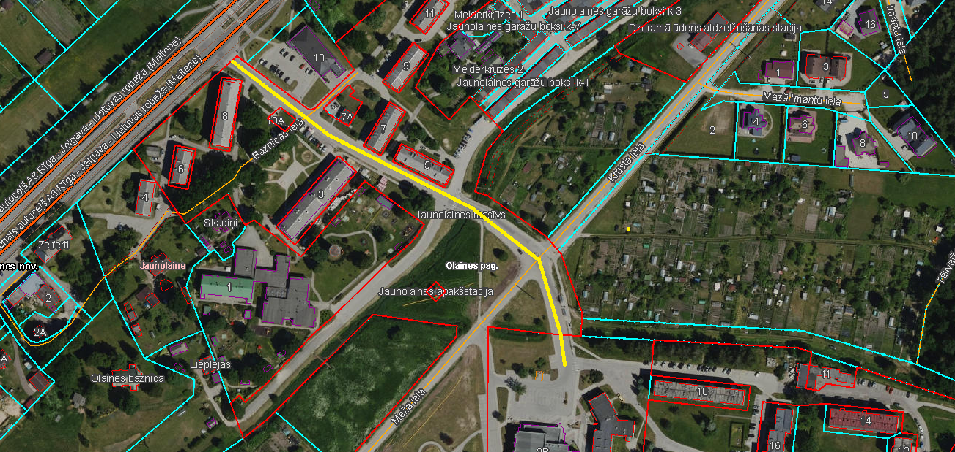

Sagatavoja: Īpašumu un juridiskās nodaļas speciāliste _____________ A.Lagutinska